**Факт – лист для родителей « Кибербуллинг и подростки»**

Сегодня подростки используют Интернет-пространство не только в игровых и учебных целях, но и для активного общения со сверстниками. С каждым днём всё больше подростков становятся пользователями Интернет и отдают предпочтение общению через сеть, нежели «живому» общению. Сетевое общение привлекает своей доступностью самовыражения своего «Я» и отсутствием нравственных и этических границ. У современных подростков недостаточно сформированы навыки эффективного общения, что отражается на качестве коммуникативного процесса и межличностного взаимодействия.

 Наше общество столкнулось с новым явлением «кибербуллинг».

**Кибербуллинг** – подростковый виртуальный террор, получил своё название от английского слова bull – бык, с родственными значениями «агрессивно нападать, бередить, задирать, придираться, провоцировать, донимать, терроризировать, травить». В молодёжном сленге   имеется глагол аналогичного происхождения – быковать. Кибербуллинг – это нападения с целью нанесения психологического вреда, которые осуществляются через электронную почту, сервисы мгновенных сообщений, в чатах, социальных сетях, на web-сайтах, а также посредством мобильной связи. Особенность кибербуллинга заключается в анонимности и наличии огромной аудитории.

[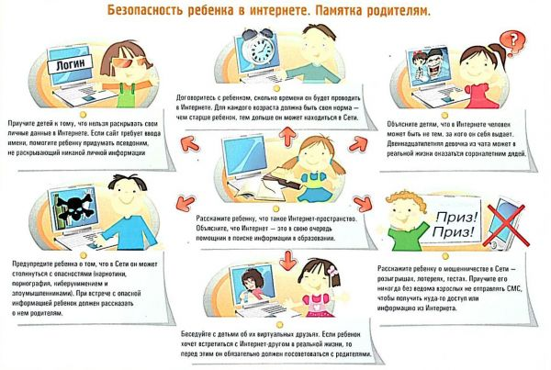](http://моу-сош-23.рф/images/Novosti/21.12.18/%D0%BF%D0%B0%D0%BC%D1%8F%D1%82%D0%BA%D0%B0_3.jpg)

**Кибербуллинг классифицируется по видам:**

**Клевета.** Распространение оскорбительной, унизительной и неправдивой информации on-line, чтобы повредить репутацию жертвы.

**Отчуждение (изоляция).** Исключение из виртуальной группы – считается видом кибербуллинга.

**Флейминг.** Перепалка в виде обмена злыми, жестокими и грубыми сообщениями между двумя и более пользователями в публичных и приватных местах общения в сети Интернет.

**Хеппислеппинг** (от англ. happy slapping – счастливое хлопанье, радостное избиение). Физическое нападение, избиение человека, в то время как обидчики снимают это на видео или фотографируют, чтобы впоследствии разместить материалы в сети Интернет.

**Нападки.** Повторяющиеся обидные и оскорбительные сообщения, направленные на жертву.

**Самозванство.** Преследователь притворяется жертвой и от его/её имени рассылает сообщения или распространяет информацию с целью уничтожения репутации жертвы.

**Текстовые войны / нападения**. Травля, преследование жертвы посредством большого количества оскорбительных СМС-сообщений или электронных писем.

**Обман.** Получение и распространение конфиденциальной информации, личной переписки или фотографий и публикация их в Интернете.

Взрослые пока мало задумываются о последствиях кибербуллинга, а кто-то и вовсе не знает этот термин. Это связано с тем, что «жертвы кибербуллинга» скрывают свою проблему от взрослых, так как боятся потерять доступ к виртуальному пространству. Некоторые взрослые настолько убеждены в открытости и психологической близости своего чада по отношению к ним, что не замечают изменений в поведении и психологического состояния подростка.

[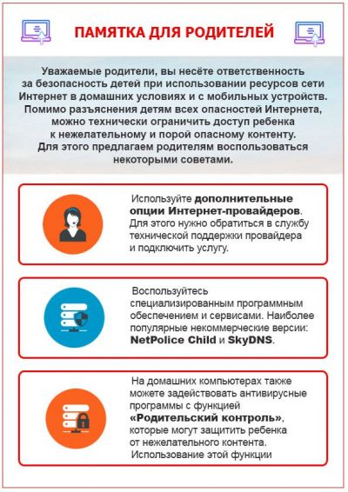](http://моу-сош-23.рф/images/Novosti/21.12.18/%D0%BF%D0%B0%D0%BC%D1%8F%D1%82%D0%BA%D0%B0_1.jpg)

**Советы.**

Термин «кибербуллинг» применяется лишь по отношению к поступкам детей и подростков. Взрослые, действующие подобным образом, могут быть привлечены к уголовной ответственности за домогательства в Интернете или Интернет-сталкинг (преследование).

Дети и подростки могут испытывать значительный стресс, когда становятся жертвами кибербуллинга. Даже если вам хочется списать переживания ребёнка на его юный возраст, поймите, что для него это очень важно. Если у ребёнка появляются симптомы тревожного расстройства или депрессии, обратитесь к специалисту.

**Предупреждения.**

Издевательства в Интернете – серьёзная проблема, и они не должны оставаться безнаказанными только потому, что происходят в сети, а не в реальной жизни. Немало подростков совершали суицид из-за чувства стыда, одиночества, страха и беспомощности, когда становились жертвами постоянного кибербуллинга и не решались попросить помощи у посторонних. Если ваш ребёнок подвергается травле в Интернете, ни в коем случае не пускайте дело на самотёк.

Как уберечь ребёнка от кибербуллинга.

**1.**      Обсудите с ребенком «опасные» стороны Интернета. Иногда дети воспринимают Всемирную паутину как место, где люди могут притворяться кем хотят, и никакие действия не влекут за собой серьезных последствий. Когда Ваш ребёнок станет достаточно взрослым для использования Интернета, объясните, что такое представление ложно. Упомяните проблему кибербуллинга, а также предупредите ребёнка, что знакомства в Интернете и встречи с незнакомыми людьми могут быть небезопасными.

**2.** Ограничьте количество информации, которую Ваш ребёнок размещает в Интернете. Убедите его не раскрывать свое настоящее полное имя, адрес или другую информацию, по которой можно легко установить личность человека. Это естественные меры предосторожности в сети. К тому же, они помогут вашему ребёнку понять, что виртуальный и реальный мир связаны между собой, и любые действия в Интернете могут отразиться на повседневной жизни.

**3.** Объясните опасность публикации определенных видов фото. Дети и подростки не всегда осознают, что любая фотография, загруженная в Интернет, навсегда становится достоянием общественности. Им не приходит в голову ограничивать круг людей, которые могут видеть их фото, и таким образом они становятся уязвимыми. Убедитесь, что Ваш ребёнок понимает опасность публикации откровенных фото, фото, на которых он обнажён, а также тех, на которых он запечатлен в неловких ситуациях.

**4.** Напомните ребёнку, чтобы он хранил пароли в тайне. Объясните, что он ни при каких обстоятельствах не должен выдавать другим людям свои пароли, даже самым близким друзьям. Раскрывая пароль, человек теряет контроль за публикацией информации на своих личных страничках. Если Ваш ребёнок ещё довольно юн или ведёт себя безответственно в виртуальном мире, можете попросить его дать пароль Вам. Так Вы сможете следить за активностью отпрыска в сети.

**5.** Расскажите ребёнку о правилах поведения в Интернете сразу же, как он начнет им пользоваться. В Интернете, как и в реальном мире, существуют свои законы и правила. В первую очередь это вежливость и уважение к другим людям. Убедите вашего ребёнка думать семь раз, прежде чем что-то опубликовать. При общении в Интернете ощущается «дистанция», которая иногда развязывает подросткам язык и заставляет говорить то, чего они никогда не сказали бы в реальной жизни. Напомните ещё раз, что всё, что происходит в сети, так же реально, и посоветуйте не отправлять сообщений, когда он зол или расстроен.

**6.** Создайте доверительные отношения. Скажите ребёнку, что он всегда может обратиться к Вам, если у него возникнут проблемы в Интернете. Если он станет жертвой кибербуллинга – Вы должны об этом знать.

[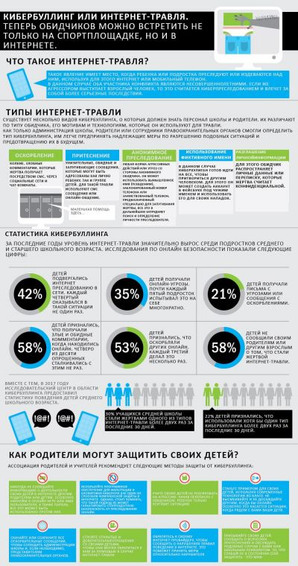](http://моу-сош-23.рф/images/Novosti/21.12.18/%D0%BF%D0%B0%D0%BC%D1%8F%D1%82%D0%BA%D0%B0_2.jpg)

Научите ребенка узнавать кибербуллинг.

Объясните, что агрессивные сообщения и электронные письма попадают под этот термин. Ваш ребёнок может попросту не распознать кибербуллинг, если Вы не объясните все в деталях. Скажите, что вне зависимости от правдивости содержания, обидные письма – одна из форм кибербуллинга.

Подчеркните тот факт, что неприемлемо высмеивать людей в сети. Обидчики могут публиковать информацию, которая освещает жертву в невыгодном свете, например в какой-то унизительной или постыдной ситуации. Такие действия ненормальны и не должны игнорироваться.

Скажите ребёнку, что создание веб-сайтов или любых ресурсов, целью которых является оскорбление, унижение или запугивание другого человека – это тоже кибербуллинг. С наличием таких сайтов нельзя мириться.

Убедитесь, что Ваш ребёнок знает, что Интернет-хулиганы могут создавать ненастоящие профайлы и публиковать нежелательную информацию от имени другого человека. Это тоже расценивается как кибербуллинг.

Знайте, что делать в случае кибербуллинга.

Установите основные правила. Для начала, попросите ребёнка обязательно рассказывать Вам, если он (или кто-либо из его знакомых) подвергается Интернет-травле.

Убедите ребёнка, что его не накажут и не отругают, если он придет к вам с подобной проблемой. Если для разрешения ситуации вы запретите ребёнку пользоваться компьютером, он больше никогда не обратится к Вам за советом.

Воспринимайте все доказательства кибербуллинга всерьёз. Если вашего ребенка обижают в Интернете, Вы должны вмешаться. Не закрывайте глаза на проблему и не дайте ей достичь апогея, прежде чем начать действовать.

Обратитесь к родителям обидчика или в администрацию школы. Если Вы знаете, кто именно издевается над вашим ребёнком, попробуйте поговорить с его родителями или решить проблему через школу. Но всегда заранее обсуждайте подобные действия со своим ребёнком!

Убедите ребёнка не подливать масла в огонь. Вне зависимости от того, жертва ли ваш ребёнок или кто-нибудь другой, убедите его не вмешиваться в провокационные разговоры в сети. Он ни в коем случае не должен отвечать на агрессивные сообщения или пытаться дать отпор – это только раззадорит обидчиков.

Принимайте защитные меры. Если над вашим ребёнком издеваются, скажите ему заблокировать хулигана и удалить его из контактов на всех ресурсах. Создайте отдельную папку и направляйте туда все письма обидчика, оставляя их непрочитанными и без ответа. По возможности заблокируйте электронный адрес обидчика и номер его мобильного телефона.

Сообщите о кибербуллинге своему Интернет-провайдеру, телефонной компании и в службу поддержки всех ресурсов, на которых проводилась травля.

При необходимости принимайте серьезные меры. Обратитесь к юристу или к полиции, предоставив им доказательства издевательств. Сотрудничество с полицией особенно целесообразно, если кибербуллинг включает в себя мошенничество, угрозы, вымогательство или проводится на почве информации с сексуальным содержанием.